CZĘŚĆ A
Opis przedmiotu zamówienia - wymagania
Lp. | Parametr |  |  | Wymagania
1. | Wymiary autobusów | 1.1 | Długość | 10 000 ÷ 11 000 mm
 |  | 1.2 | Wysokość całkowita | maksymalnie 3 400 mm
 |  | 1.3 | Szerokość całkowita | 2 500 ÷ 2 550 mm
2. | Liczba miejsc pasażerskich | 2.1 | Liczba miejsc ogółem | co najmniej 75
 |  | 2.2 | Liczba miejsc siedzących  dla pasażerów | co najmniej 26 miejsc siedzących w tym:  co najmniej 2 miejsca z poziomu niskiej podłogi tj. bez konieczności pokonywania stopnia lub podestu.  (miejsce siedzące dla 1,5 osoby będzie liczone jako pojedyncze, siedzenia składane nie są wliczane do liczby miejsc siedzących)
 |  | 2.3 | Liczba stanowisk do przewozu osób na wózkach | jedno miejsce dla wózka inwalidzkiego lub wózka dziecięcego wraz z urządzeniem przytrzymującym spełniającym wymagania Załącznika nr 8 do Regulaminu nr 107 EKG ONZ – miejsce usytuowane przy ścianie bocznej autobusu przy II drzwiach wejściowych; stanowisko do mocowania wózka inwalidzkiego wraz z przyciskiem, w zasięgu ręki niepełnosprawnego, informującym o zamiarze wysiadania przez osobę niepełnosprawną z informacją na pulpicie kierowcy; stanowisko wyposażone w pas bezpieczeństwa i uchwyt z paskiem pozwalającym przypiąć wózek.
 |  | 2.4 | Dopuszczalna masa całkowita | do 19 500 kg
3. | Silnik | 3.1 | Rodzaj | 6-cio cylindrowy (wysokoprężny) z zapłonem samoczynnym
 |  | 3.2 | Przystosowanie silnika do paliwa | Silnik musi być przystosowany do paliwa zawierającego biokomponenty w ilościach maksymalnych przewidzianych przez obowiązujące normy i przepisy ( PN EN590: 2013, Rozporządzenie Ministra Gospodarki z dnia 9 października 2015 r. w sprawie wymagań jakościowych dla paliw ciekłych z późniejszymi zmianami, Dz.U. 2015 poz. 1680)
 |  | 3.3 | Norma emisji spalin | EURO 6
 |  | 3.4 | Chłodzenie | cieczą
 |  | 3.5 | Pojemność skokowa silnika | 6 500 cm³ ÷ 8 500 cm³
 |  | 3.6 | Minimalna moc silnika | 205 kW
 |  | 3.7 | System uruchamiania silnik | Niezależny od temperatury powietrza na zewnątrz, gwarantujący bezproblemowe uruchomianie przy temperaturach -20°C.
 |  | 3.8 | Układ paliwowy | Układ paliwowy z podgrzewanym separatorem wody.
 |  | 3.9 | Filtr powietrza | Filtr powietrza suchy.
 |  | 3.10 | Blokada uruchomienia silnika | Blokada z kabiny kierowcy przy otwartej klapie silnika. Możliwość uruchomienia i gaszenia silnika przy otwartej klapie tylnej z przycisków umieszczonych w komorze silnika.
 |  | 3.11 | System automatycznej detekcji i gaszenia pożaru w komorze silnika oraz w komorze agregatu grzewczego, o ile agregat ten został zabudowany poza komorą silnika | Zastosowany system zgodny z ogólnie obowiązującymi przepisami dotyczącymi systemów przeciwpożarowych.
4 | Zbiornik paliwa | 4.1 | Pojemność głównego zbiornika paliwa | nie mniejsza niż 200 dm³, gwarantujący przejechanie co najmniej 500 km bez tankowania
 |  | 4.2 | Odporność na korozję | Zbiornik wykonany z materiały odpornego na korozję.
 |  | 4.3 | Zamknięcie wlewu paliwa | zamykany na klucz wlew zbiornika paliwa (korek lub klapka osłaniająca) oraz przystosowany do założenia plomb
 |  | 4.4 | Rozmieszczenie wlewów | Wszystkie klapki wlewowe umieszczone po jednej stronie pojazdu
 |  | 4.5 | Wydajność tankowania | Króćce oraz rury wlewu paliwa do zbiornika paliwa wykonane w sposób umożliwiający zatankowanie przy użyciu standardowego dystrybutora i pistoletu o wydajności co najmniej 120 dm3/min.
5 | Zbiornik płynu AdBlue (jeśli występuje) | 5.1 | Pojemność głównego zbiornika na roztwór mocznika | nie mniejsza niż 25 l
 |  | 5.2 | Rozmieszczenie wlewu | Wszystkie klapki wlewowe umieszczone po jednej stronie pojazdu.
 |  | 5.3 | System sygnalizacji | Wskaźnik sygnalizujący zawartość płynu AdBlue w zbiorniku na pulpicie kierowcy
6. | Skrzynia biegów z retarderem | 6.1 | Rodzaj | Automatyczna skrzynia biegów
 |  | 6.2 | Przełącznik | - min. 3-przyciskowy D, N, R, lub  - obrotowy min. 3-zakresowy, umieszczony na pulpicie deski rozdzielczej
 |  | 6.3 | Liczba biegów i przełożeń | Liczba biegów i przełożenia dobrane pod kątem minimalizacji zużycia paliwa.
 |  | 6.4 | Sterowanie i obsługa retardera | Retarder sterowany pedałem hamulca, włączany przed uruchomieniem hamulca roboczego.  Obsługa retardera poprzez min. trójstopniowy przełącznik umieszczony przy kolumnie kierowniczej oraz zawór hamulcowy stopki pedału.  Opcjonalnie przełącznik umiejscowiony na desce rozdzielczej umożliwiający wyłączenie retardera.
7. | Układ chłodzenia | 7.1 | Usytuowanie  i zabezpieczenie | Chłodnica (lub zespół chłodnic) – usytuowana i konstrukcyjnie zabezpieczona przed nadmiernym zabrudzeniem.
 |  | 7.2 | Płyn | Wypełniony płynem nisko krzepnącym o temperaturze krystalizacji minimum –37°C.
 |  | 7.3 | System sygnalizacji | Wyposażony w układ sygnalizacji poziomu płynu chłodzącego.
 |  | 7.4 | Uzupełnienie płynu | Uzupełnienie płynu chłodzącego z poziomu przestrzeni komory silnika dopuszcza się pompę napełniania układu chłodzenia.
 |  | 7.5 | Korek spustowy | Wyposażony w korek spustowy umożliwiający spuszczenie płynu chłodzącego.
 |  | 7.6 | Przewody | Przewody układu chłodzenia (odporne na korozję) – wykonane z: miedzi, mosiądzu lub tworzyw sztucznych – łączone ze sobą złączami z gumy silikonowej lub elastomerów, zaciskanymi opaskami ślimakowymi (zalecane) lub innymi zapewniającymi szczelność układu, termoizolowane poza komorą silnika.
8. | Ogrzewanie | 8.1 | Rodzaj ogrzewania | - ogrzewanie wodne, wykorzystujące ciepło z układu chłodzenia silnika realizowane przez nagrzewnice z wentylatorami w przestrzeni pasażerskiej (minimum 2 sztuki) rozmieszczone równomiernie w przestrzeni pasażerskiej oraz jedną w kabinie kierowcy i grzejniki konwertorowe oraz  - ogrzewanie wodne niezależne od pracy silnika o mocy przynajmniej 25 kW.
 |  | 8.2 | Sterowanie | - Sterowanie ogrzewaniem przedziału pasażerskiego realizowane automatycznie, utrzymujące stałą zaprogramowaną temperaturę w przedziale pasażerskim – wymaga się, aby system ogrzewania uruchamiał się automatycznie przy spadku temperatury w przedziale pasażerskim poniżej 18ºC, przy czym niedopuszczalna jest sytuacja, w której podczas pracy ogrzewania i klimatyzacji, systemy te wzajemnie się wykluczają tzn. że podczas pracy ogrzewania klimatyzacja nie może równocześnie chłodzić przestrzeni pasażerskiej; lub  - Sterowanie ogrzewaniem przedziału pasażerskiego realizowane po ustawieniu temperatury przez kierowcę, przy czym niedopuszczalna jest sytuacja, w której podczas pracy ogrzewania i klimatyzacji, systemy te wzajemnie się wykluczają tzn. że podczas pracy ogrzewania klimatyzacja nie może równocześnie chłodzić przestrzeni pasażerskiej.
 |  | 8.3 | Agregat grzewczy | Agregat podłączony do układu chłodzenia, niezależny od pracy silnika, agregat grzewczy, zasilany olejem napędowym, moc tego agregatu oraz wydajność układu ogrzewania muszą zapewnić możliwość utrzymania temperatury w przedziale pasażerskim minimum na poziomie +15ºC przy temperaturze zewnętrznej -15ºC
 |  | 8.4 | Ogrzewanie kabiny kierowcy | System ogrzewania musi zapewnić utrzymanie temperatury w kabinie kierowcy +18°C.
 |  | 8.5 | Konstrukcja nagrzewnic | Konstrukcja nagrzewnic bezpieczna, zabezpieczająca przed zranieniem oraz uszkodzeniem odzieży pasażerów.
9. | Wentylacja | 9.1 | Wentylacja  naturalna | Wentylacja naturalna, przez uchylne przynajmniej 2 klapy dachowe, otwierane i zamykanie niezależnie oraz przynajmniej 4 boczne okna przesuwne.
 |  | 9.2 | Wentylacja wymuszona | Wentylacja wymuszona o dużej skuteczności. Układ wentylacji wraz z układem ogrzewania musi przeciwdziałać roszeniu na suficie oraz szybach bocznych.
 |  | 9.3 | Sterowanie układem wentylacji | Otwieranie i zamykanie lub uruchamianie urządzeń do wymiany powietrza sterowane zdalnie z miejsca kierowcy, o napędzie elektrycznym.
10. | Klimatyzacja | 10.1 | Strefy klimatyzacji | Klimatyzacja całego pojazdu.
 |  | 10.2 | Wydajność | Wydajność klimatyzacji dostosowana do kubatury przestrzeni pasażerskiej oraz komfortu pracy kierowcy.  Zastosowane urządzenie musi umożliwiać przy temperaturach powyżej 25°C, uzyskanie temperatury wewnątrz od 7°C do 15°C niższej od temperatury zewnętrznej.
 |  | 10.3 | Lokalizacja urządzeń klimatyzacji | Urządzenie zamontowane na dachu autobusu
 |  | 10.4 | Sterowanie | Sterowanie klimatyzacją przedziału pasażerskiego realizowane automatycznie, utrzymujące temperaturę we wnętrzu w zakresie od 7ºC do 15ºC poniżej temperatury zewnętrznej lub  sterownik umożliwiający ręczne zaprogramowanie (przez kierowcę) wymaganej temperatury w przestrzeni pasażerskiej i kabinie kierowcy z regulacją w zakresie co najmniej od 18 °C do 26°C.
 |  | 10.5 | Moc chłodnicza | nie mniej niż 30 kW
11. | Układ pneumatyczny | 11.1 | Sprężarka powietrza | wyposażona w zawór bezpieczeństwa lub inne rozwiązanie, zabezpieczające sprężarkę przed nadmiernym wzrostem ciśnienia w przypadku zatkania się przewodów za sprężarką
 |  | 11.2 | Przewody i zbiorniki powietrza | wykonane z materiałów odpornych na korozję
 |  | 11.3 | Przyłącze | przyłącze umożliwiające podłączenie sprężonego powietrza (za pomocą szybkozłącza) ze źródła zewnętrznego, umieszczone z przodu autobusu w miejscu łatwo dostępnym, które pozwoli podłączyć sprężone powietrze z zewnętrznego źródła bez potrzeby demontażu elementów karoserii przy użyciu narzędzi. Z uwagi na fakt wykorzystywania tego przyłącza w codziennej eksploatacji autobusu wymaga się, aby element karoserii zasłaniający dostęp do tego przyłącza posiadał odpowiedni mechanizm zamykania i otwierania, przystosowany do wielokrotnego intensywnego używania (niedopuszczalne są rozwiązania techniczne tego mechanizmu, wymagające przekręcenia (lub odkręcenia) trzpieni, wkrętów, itp.).
 |  | 11.5 | Oznakowanie | Czytelnie i trwale oznakowany zestaw przyłączy diagnostycznych umożliwiający pełną ocenę stanu technicznego układu.
12. | Układ hamulcowy | 12.1 | Parametry podstawowe | Hamulce tarczowe na wszystkich osiach
 |  | 12.2 | Hamulec zasadniczy | pneumatyczny, posiadający automatyczną kompensację luzu elementów ciernych (klocki hamulcowe), współpracujący z systemami przeciwpoślizgowymi ABS i ASR.
 |  | 12.3 | Hamulec postojowy | działający minimum na oś napędową, uruchamiany bez cięgłowo dźwignią zlokalizowaną na stanowisku pracy kierowcy, posiadający system ostrzegawczy informujący kierowcę sygnałem akustycznym o nie załączonym hamulcu postojowym w przypadku przekręcenia kluczyka w stacyjce w pozycję „0”.
 |  | 12.4 | Hamulec przystankowy | unieruchamiający autobus na przystanku, załączany automatycznie poprzez otwarcie drzwi lub ręcznie za pomocą przełącznika zlokalizowanego w kabinie kierowcy, z zabezpieczeniem wyłącznika przed przypadkowym użyciem.
 |  | 12.5 | Retarder hydrauliczny | zintegrowany z automatyczną skrzynią biegów, uruchamiany za pomocą pedału hamulca lub przy pomocy dźwigni umieszczonej przy kolumnie kierownicy.
13. | Układ kierowniczy | 13.1 | Wspomaganie kierownicy | Układ ze wspomaganiem hydraulicznym, wyposażony w: przyłącze diagnostyczne, bezobsługowe końcówki drążków.
 |  | 13.2 | Regulacja położenia koła kierownicy | Kolumna kierownicy z dwupłaszczyznową regulacją położenia koła kierownicy (pochylenie i wysokość koła kierownicy).
 |  | 13.3 | Blokada ustawienia | Regulacja wysokości i pochylenia, wyposażona w pneumatyczną lub mechaniczną blokadą wybranego ustawienia, uniemożliwiającą zmianę ustawień podczas jazdy
14. | Układ smarowania | 14.1 | Układ smarowania | Autobus ma być wyposażony w układ centralnego smarowania o stałym (nieprogresywnym) min. 70 bar ciśnieniu roboczym, o ile występują jakieś stałe punkty smarownicze podwozia, w przypadku jego montażu na pulpicie kierowcy ma być sygnalizacja awarii systemu rezerwie smaru w zasobniku, spadku ciśnienia oraz niesprawności układu sygnalizacji.  Zamawiający nie wymaga systemu centralnego smarowania w przypadku zastosowania systemów bezobsługowych.
15. | Zawieszenie | 15.1 | Zawieszenie | pneumatyczne na miechach gumowych, sterowane układem poziomującym, zapewniającym jednostronne obniżenie poziomu drzwi wejściowych o co najmniej 60 mm przez zastosowanie tzw. „przyklęku”.
16. | Koła i ogumienie | 16.1 | Liczba osi | 2
 |  | 16.2 | Koła i ogumienie | 6 opon radialnych, wielosezonowych, całostalowych, bezdętkowych, w rozmiarze 22.5”
 |  | 16.3 | Jednakowa marka i bieżnik opon | Wszystkie opony jednej marki (producenta), typu i o jednakowym bieżniku.
 |  | 16.4 | Koło zapasowe | Do każdego pojazdu należy dostarczyć  po jednym kole zapasowym.
17. | Konstrukcja autobusu | 17.1 | Kratownica | Konstrukcja podwozia (kratownica, rama) integralnie związana ze szkieletem nośnym nadwozia, wykonana:  - ze stali nierdzewnej lub  - ze stali konstrukcyjnej o podwyższonej odporności na korozję lub  - ze stali konstrukcyjnej o podwyższonej jakości, zabezpieczonej antykorozyjnie w procesie całopojazdowej kataforezy zanurzeniowej,  Szkielet konstrukcji nadwozia wykonany z tych samych materiałów, co konstrukcja elementów podwozia lub z aluminium.  Oferowane materiały i zabezpieczenia konstrukcyjne muszą zapewnić minimum 10 – letni okres eksploatacji autobusu bez konieczności wykonania rozszerzonych napraw blacharskich (poza naprawami powypadkowymi).
 |  | 17.2 | Zaczep do holowania | Zaczep do holowania z przodu autobusu łatwo dostępny z poziomu jezdni.
18. | Poszycie zewnętrzne | 18.1 | Poszycie zewnętrzne | Podzielone pionowymi liniami podziału, na moduły, ułatwiające wykonanie napraw powypadkowych, wykonane:  - ze stali nierdzewnej lub  - ze stali konstrukcyjnej o podwyższonej odporności na korozję lub  - ze stali konstrukcyjnej o podwyższonej jakości, zabezpieczonej antykorozyjnie w procesie całopojazdowej kataforezy zanurzeniowej lub  - z aluminium lub  - z tworzyw sztucznych wzmacnianych włóknem szklanym.  Oferowane materiały i zabezpieczenia konstrukcyjne muszą zapewnić minimum 10 – letni okres eksploatacji autobusu bez konieczności wykonania rozszerzonych napraw blacharskich (poza naprawami powypadkowymi)
 |  | 18.2 | Kolorystyka | Kolorystka zewnętrzna wykonana zostanie w oparciu o projekt wykonawcy, uwzględniający wytyczne zamawiającego i podlegający akceptacji przez zamawiającego, przy założeniu użycia różnych kolorów lakieru na całej powierzchni poszycia pojazdu (w tym: białego, żółtego, czerwonego i czarnego - zgodnych z RAL; do ustalenia na etapie podpisania umowy z Wykonawcą).
 |  | 18.3 | Zabezpieczenie pokryw przed otwarciem | Wszystkie pokrywy obsługowe (klapy) wyposażone w odpowiednie zamknięcia uniemożliwiające samoczynne ich otwarcie podczas jazdy autobusu, (oraz zabezpieczone przed opadaniem po otwarciu)
 |  | 18.4 | Czujnik otwarcia klap | Pokrywa komory silnika winna być wyposażona w czujniki informujące kierowcę o pozostawieniu jej otwartej.
19. | Wykończenie wnętrza | 19.1 | Ściany boczne i sufit | Ściany boczne i sufit termoizolowane, wykonane z aluminium lub laminatu odpornego na wilgoć lub z tworzywa sztucznego, dopuszcza się zastosowanie powyższych rozwiązań łącznie.
 |  | 19.2 | Podłoga | Podłoga pokryta gładką wykładziną antypoślizgową, łatwą do sprzątania i mycia.
 |  | 19.3 | Grawitacyjny spływ wody | Podłoga autobusu oraz elementy wykończenia progu drzwi odporne na wilgoć, wykonane w sposób umożliwiający samoczynny, grawitacyjny spływ wody,
 |  | 19.4 | Kolorystyka | Kolorystka wnętrza wykonana zostanie w oparciu o projekt Wykonawcy, uwzględniający wytyczne Zamawiającego i podlegający akceptacji Zamawiającego.
 |  | 19.5 | Oznakowanie strefy ograniczenia widoczności kierowcy | W strefie ograniczania widoczności kierowcy, w widocznym dla pasażerów miejscu, umieszczony dodatkowo napis o zakazie przebywania w tej strefie podczas jazdy autobusu. Treść, dokładna lokalizacja i wygląd napisu w oparciu o projekt Wykonawcy, uwzględniający wytyczne Zamawiającego i podlegający akceptacji Zamawiającego.
20. | Przedział pasażerski | 20.1 | Autobus niskopodłogowy | Niskopodłogowy bez stopni pośrednich we wszystkich drzwiach pasażerskich, brak stopni poprzecznych (pośrednich) na powierzchni podłogi w przejściu środkowym we wnętrzu pojazdu pomiędzy przednimi drzwiami (początek drzwi) a środkowymi drzwiami (koniec drzwi).
 |  | 20.2 | Siedzenia pasażerskie | Siedzenia pasażerskie typu „komunikacji miejskiej” tapicerowane, pokryte wykładziną wandaloodporną z możliwością łatwego zmywania, demontażu i montażu o ergonomicznym kształcie, wkładki tapicerskie siedziska wyposażone w gąbkę zmiękczającą  pod tapicerką oraz oparcie wyposażone w gąbkę zmiękczającą pod tapicerką; kolorystyka materiałów tapicerskich – jednolita w całym pojeździe; siedziska i oparcia w kolorystyce i tkaninie uzgodnionej z Zamawiającym po podpisaniu umowy.
 |  | 20.3 | Wkładki tapicerskie i wykładziny do siedzeń | Dodatkowo Wykonawca dostarczy Zamawiającemu 3 sztuki wkładek tapicerskich oraz wykładzinę tapicerską w ilości 3 sztuk dla każdego z pojazdów.
 |  | 20.4 | Klapy | Klapy (pokrywy) podłogowe wewnątrz przedziału pasażerskiego wykonane w sposób zapewniający izolację akustyczną i termiczną
 |  | 20.5 | Przyciski „STOP” | przyciski sygnalizujące zamiar wyjścia z autobusu na przystanku, oznaczone napisem na przycisku „STOP” oraz dodatkowo napisem w alfabecie Braille’a: „STOP”; przycisk w kolorze czerwonym, obudowa przycisku w kolorze szarym; sygnalizacja naciśnięcia przycisku dla kierowcy na desce rozdzielczej i za pomocą krótkiego sygnału dźwiękowego słyszalnego zarówno w kabinie kierowcy jak i w przestrzeni pasażerskiej. Rozmieszczenie przycisków – przynajmniej jeden na każde 4 miejsca siedzące, równomiernie rozłożone na całej długości przestrzeni pasażerskiej, na poręczach lub w łatwo dostępnych przez pasażera miejscach. Zalecane umieszczenie przycisków na każdej pionowej poręczy.
 |  | 20.6 | Wiatrochrony i ścianki działowe | - Przy drzwiach zamontowane ścianki działowe tzw. wiatrochrony, oddzielające miejsca pasażerskie od strefy drzwi, usytuowane odpowiednio, za drzwiami, przed drzwiami lub po obu stronach;  - Ścianki działowe zamontowane w miejscach oddzielających poszczególne strefy (np. strefę ze stanowiskiem dla wózka inwalidzkiego od strefy miejsc siedzących).
 |  | 20.7 | Poręcze i uchwyty | Poręcze poziome i pionowe w kolorze żółtym, o dużej odporności na zarysowania, rozplanowane w taki sposób, aby możliwe było przytrzymanie się pasażerów opuszczających miejsca siedzące, w części pomiędzy pierwszą a drugą parą drzwi wyposażone w uchwyty wiszące do trzymania się dla pasażerów stojących, wykonane jako elastyczne i bezpieczne dla pasażerów.
 |  | 20.8 | Przestrzeń dla wózków | W przestrzeni przy drugich drzwiach przeznaczonej dla pasażerów stojących oraz na wózek inwalidzki nie może być żadnych poręczy pionowych (słupków) zamontowanych na podłodze i ograniczających manewrowanie wózkiem.
 |  | 20.9 | Oddzielenie miejsc siedzących | W obrębie miejsc siedzących, przed którymi znajduje się przestrzeń dla pasażerów stojących (w tym wózków), zamontowane poręcze poziome oddzielające miejsca siedzące; wymóg nie dotyczy miejsc siedzących usytuowanych bokiem do kierunku jazdy.
 |  | 20.10 | Uchwyty ułatwiające opuszczenie miejsca siedzącego | W obrębie miejsc siedzących, przed którymi nie znajdują się inne miejsca siedzące, zwrócone w tym samym kierunku i posiadające poręcz umożliwiającą przytrzymanie się przy wstawaniu, zamontowane poręcze lub uchwyty na ścianie bocznej, drzwiach lub innych elementach zabudowy wnętrza autobusu, ułatwiające  opuszczenie miejsca siedzącego.
 |  | 20.11 | Stanowisko do przewozu osób na wózkach | Stanowisko do przewozu osób na wózkach inwalidzkich – umieszczone i wyposażone ściśle wg wymagań określonych w regulaminie nr 107 EKG ONZ, oznaczone na podłodze i ścianie bocznej pojazdu odpowiednim piktogramem uzgodnionym z Zamawiającym po podpisaniu Umowy.
 |  | 20.12 | Rampa dla wózków | Rozkładana ręcznie rampa do wjazdu (zjazdu) wózka w drugich drzwiach. Nośność rampy: minimum 250 kg
 |  | 20.13 | Gniazda USB | przynajmniej jedno podwójne gniazdo USB w przestrzeni pasażerskiej do ładowania urządzeń mobilnych.
21. | Drzwi | 21.1 | Szerokość drzwi | minimum 1200 mm
 |  | 21.2 | Układ drzwi pasażerskich | 2-2-0 (dwuskrzydłowe drzwi przed osią przednią oraz dwuskrzydłowe drzwi między osiami). Maksymalna wysokość podłogi na progu każdych drzwi 360 mm.
 |  | 21.3 | Rodzaj drzwi i sterowanie | Drzwi sterowane z miejsca (stanowiska) pracy kierowcy, za pomocą przycisków umieszczonych na desce rozdzielczej po prawej stronie kierownicy, przednia para drzwi otwierana pneumatycznie do wewnątrz, druga para drzwi otwierana pneumatycznie do wewnątrz lub na zewnątrz, za pomocą przynajmniej trzech przycisków (oddzielnie dla pierwszej pary drzwi, dla drugiej pary drzwi i dla obu par drzwi jednocześnie) oraz z funkcją zamykania i otwierania drzwi przednich dodatkowym ukrytym przyciskiem zewnętrznym; drzwi wyposażone w mechanizm powrotnego otwierania w przypadku natrafienia na przeszkodę. Wszystkie drzwi pojazdu muszą być wyposażone w blokadę niezamierzonego ruchu drzwi po obsłudze zaworu bezpieczeństwa.
 |  | 21.4 | Poręcze w drzwiach | Drzwi otwierane do wewnątrz wyposażone w poręcze rozmieszczone w taki sposób, aby pełniły one funkcję pomocniczą przy wsiadaniu i wysiadaniu z autobusu oraz aby zabezpieczały przed wypchnięciem szyby zamontowane w skrzydle drzwi w przypadku opierania się pasażerów o drzwi podczas jazdy.
 |  | 21.5 | Zamek do drzwi | Co najmniej przednie skrzydło pierwszych drzwi wyposażone w zamek zamykany i otwierany indywidualnym kluczem z zewnątrz autobusu, pozostałe skrzydła drzwi ryglowane od wewnątrz jednym kluczem lub na zamek zamykany z zewnątrz.
 |  | 21.6 | Oświetlenie wejścia / wyjścia | Każde z drzwi wyposażone w wewnętrzną lampę do oświetlenia wejścia / wyjścia
 |  | 21.7 | Sygnalizacja stanu otwarcia (zamknięcia) drzwi | Sygnalizacja stanu otwarcia (zamknięcia) drzwi na desce rozdzielczej – podświetlenie przycisków lub ikony na wyświetlaczu
 |  | 21.8 | Zależność otwarcia drzwi i hamulca przystankowego | Otwarcie drzwi powoduje załączenie hamulca przystankowego po otwarciu jakichkolwiek drzwi lub aktywacji przez kierowcę układu otwierania drzwi przez pasażerów.
 |  | 21.9 | Awaryjne otwieranie drzwi | Wyposażony w urządzenie sterujące awaryjnym otwieraniem drzwi, umieszczone przy każdych drzwiach.
 |  | 21.10 | Blokada awaryjnego otwarcia drzwi | Posiadający blokadę awaryjnego otwarcia drzwi podczas jazdy autobusu.
 |  | 21.11 | Sygnalizacja wejścia do pojazdu | w strefie drugiej pary drzwi, na zewnątrz zainstalowany dodatkowy przycisk z piktogramem wózka dziecięcego lub wózka inwalidzkiego sygnalizujący kierowcy zamiar wejścia do autobusu przez „inwalidę poruszającego się na wózku inwalidzkim” lub „matkę z dzieckiem w wózku”.
 |  | 21.12 | Sygnał ostrzegawczy | Wyposażony w akustyczny i świetlny sygnał ostrzegawczy, umieszczony przy wszystkich drzwiach, sygnalizujący w sposób automatyczny zamiar zamykania drzwi na 1 ÷ 3 sekund przed każdym zamknięciem drzwi. Dźwięk sygnału do uzgodnienia z Zamawiającym po podpisaniu umowy.
22. | Okna i szyby | 22.1 | Szyba czołowa | Szyba czołowa niedzielona, wykonana ze szkła wielowarstwowego klejonego, która w górnej części stanowi świetlik przedniej elektronicznej tablicy kierunkowej.
 |  | 22.2 | Szyby boczne | Szyby boczne wklejane do nadwozia w tym 4 szt. okien przesuwnych otwieranych w górnej części. Nie dopuszcza się stosowania okien uchylnych. Część przesuwna okien bocznych musi być wyposażona w rygiel, który umożliwi zablokowanie otwarcia okna, np. podczas pracy klimatyzacji całopojazdowej.
 |  | 22.3 | Szyba boczna w kabinie kierowcy | Szyba boczna w kabinie kierowcy dzielona, przesuwna, podgrzewana w części pola widoczności lustra
 |  | 22.4 | Wyjścia awaryjne | Część okien musi pełnić rolę okien awaryjnych (wyjść bezpieczeństwa).
 |  | 22.5 | Przyciemnienie okien | Wszystkie boczne okna oraz szyba tylna, przyciemnione strukturalnie.
23. | Kabina kierowcy | 23.1 | Typ kabiny | Wydzielona kabina typu półzamkniętego z drzwiami (brak całkowitego odizolowania kierowcy od przestrzeni pasażerskiej)
 |  | 23.2 | Fotel kierowcy | Fotel kierowcy ogrzewany, z wielopołożeniową możliwością regulacji siedziska i oparcia, z podłokietnikami z obu stron, zawieszony pneumatycznie.
 |  | 23.3 | Deska rozdzielcza | Regulowana deska rozdzielcza (kokpit wraz z kierownicą) wyposażona w prędkościomierz, licznik kilometrów, obrotomierz, ciekłokrystaliczny wyświetlacz LCD informujący w sposób dynamiczny o stanie technicznym pojazdu wyświetlający informację w postaci piktogramów oraz tekstu. Deska rozdzielcza oraz koło kierownicy z regulacją położenia tj. wysokości i pochylenia.
 |  | 23.4 | Ogrzewanie kabiny | Posiadająca sterowany wydajny system ogrzewania z nadmuchem ciepłego powietrza w rejon nóg kierowcy, gwarantujący uzyskanie w okresie zimowym, przy temperaturze zewnętrznej poniżej 5°C, temperatury w kabinie kierowcy min. +18°C.
 |  | 23.5 | Oświetlenie stanowiska | Oświetlenie LED ogólne i punktowe załączone oddzielnym włącznikiem przez kierowcę.
 |  | 23.6 | Zamknięcie kabiny | Wyposażona w zamykane od środka drzwi, otwierające się w kierunku przestrzeni pasażerskiej
 |  | 23.7 | Rolety przeciwsłoneczne | Wyposażona w rolety przeciwsłoneczne na oknie bocznym oraz na szybie przedniej.
 |  | 23.8 | Wieszak | Wyposażona w wieszak lub hak na ubranie umieszczony na ścianie za fotelem kierowcy, umożliwiający bezpieczne przewożenie (bezpośrednio lub np. na typowym wieszaku ubraniowym) kurtki, marynarki itp.
 |  | 23.9 | Schowek | Wyposażona w zamykany na klucz schowek na dokumenty i rzeczy osobiste kierowcy.
 |  | 23.10 | Uchwyty | Wyposażona w uchwyt na telefon typu smartfon oraz uchwyt na napoje.
 |  | 23.11 | Półki i schowki | Zalecane dodatkowe półki lub schowki: na drzwiach kabiny, po lewej stronie kabiny pod oknem, nad oknem itp.
 |  | 23.12 | Podstawka pod rozkład jazdy | 1 szt. podkładki (o minimalnych wymiarach 280 x 170 mm) pod rozkład jazdy wraz z lampką oświetlającą na elastycznym ramieniu.
 |  | 23.13 | Mikrofon | umożliwiający kierowcy przekazywanie informacji głosowych pasażerom za pośrednictwem wewnętrznej instalacji głośnikowej.
 |  | 23.14 | Gniazda | Co najmniej 1 szt. gniazda 12V i 1 szt. gniazda USB do ładowania telefonu komórkowego.
24. | Lusterka | 24.1 | Lustra zewnętrzne | 2 lustra zewnętrzne (lewe i prawe) o dużym polu widzenia, podgrzewane i regulowane elektrycznie z miejsca pracy kierowcy – dostosowane do częstego i łatwego zdejmowania lub składania przy myciu mechanicznym, zapewniające widoczność wzdłuż osi pojazdu.
 |  | 24.2 | Lustro zewnętrzne „krawężnikowe” | Zewnętrzne lustro „krawężnikowe” umieszczone z przodu po prawej stronie pojazdu, które może być zintegrowane z prawym lusterkiem zewnętrznym.
 |  | 24.3 | Lustro wewnętrzne | Lustro wewnętrzne z przodu (min. 1 szt.), zapewniające odpowiednie pole widzenia, przeznaczone do obserwacji wnętrza pojazdu.
25. | Oświetlenie | 25.1 | Oświetlenie przedziału pasażerskiego | Oświetlenie przedziału pasażerskiego przy użyciu lamp sufitowych w technologii LED. Lampy umiejscowione i świecące w taki sposób, aby podczas jazdy nocą, nie powstawały refleksy świetlne na szybie przedniej oraz na szybie kabiny kierowcy.
 |  | 25.2 | Światła przednie. | Światła do jazdy dziennej w technologii LED. Światła mijania, światła drogowe i światła przeciwmgielne.
 |  | 25.3 | Światła tylne | Światła lamp tylnych w dolnej i górnej części (w górnej części kierunkowskazy, światła pozycyjne i stopu), kierunkowskazy, lampy  obrysowe wzdłuż pojazdu w technologii LED.
26. | Układ elektryczny | 26.1 | Czytelny opis | Złącza przewodów i urządzeń muszą być czytelnie, numerycznie opisane.
 |  | 26.2 | Złącza i urządzenia | Złącza i urządzenia (przekaźniki, sterowniki, włączniki itp.) w szczelnie zamkniętych schowkach muszą być zabezpieczone przed wilgocią.
 |  | 26.3 | Wiązki przewodów | Wiązki przewodów opisane w sposób umożliwiający ich identyfikację na podstawie schematów elektrycznych; wiązki przewodów instalacji muszą być ułożone w szczelnie zamkniętych kanałach lub przewodach zabezpieczających je przed zabrudzeniem i wilgocią w czasie eksploatacji, szczególnie w warunkach zimowych.
 |  | 26.4 | Akumulatory | Przedział akumulatorów musi być wyposażony w wózek lub szufladę do akumulatorów; każdy z tych elementów musi być wykonany ze stali nierdzewnych lub zabezpieczony przed korozją np.: tworzywami sztucznymi.
 |  | 26.5 | Lustra zewnętrzne | co najmniej 2 (dwa) lustra zewnętrzne elektrycznie regulowane z miejsca pracy kierowcy i elektrycznie podgrzewane.
 |  | 26.6 | Oświetlenie zewnętrzne | tylne lampy oraz boczne zewnętrzne pojazdu muszą być wykonane w technologii LED.  Pojazd musi być wyposażony w światła przednie do jazdy dziennej w technologii LED i lampy przeciwmgielne.
 |  | 26.7 | Oświetlenie wewnętrzne | oświetlenie wewnętrzne wykonane w technologii LED
 |  | 26.8 | Oświetlenie przestrzeni drzwi. | Dodatkowe oświetlenie wewnętrzne lampą w technologii LED przestrzeni drzwi.
 |  | 26.9 | System informacji pasażerskiej | System informacji pasażerskiej zgodnie z wymaganiami określonymi w punkcie 27.
27. | System informacji pasażerskiej | 27.1 | Elektroniczne zewnętrzne tablice diodowe | 3 elektroniczne zewnętrzne tablice diodowe w kolorze białym z możliwością stosowania piktogramów. Autokomputer zapewni wysyłanie danych tekstowych na wewnętrzne i zewnętrzne tablice informacyjne. Wzory, przykłady prezentacji danych i sekwencji oraz wymagania szczegółowe określono w części B niniejszego Załącznika.
 |  | 27.2 | Elektroniczne zewnętrzne tablice diodowe - tablica przednia | Przednia pełnowymiarowa wyświetlająca numer linii i kierunek jazdy, o rozdzielczości co najmniej 24 punktów w pionie i 180 w poziomie. Tablica musi być zasilana napięciem pokładowym 24V +/- 30%
 |  | 27.3 | Elektroniczne zewnętrzne tablice diodowe - tablica boczna | Boczna wyświetlająca numer linii i kierunek jazdy, dwurzędowa, o rozdzielczości co najmniej 24 punktów w pionie i 160 w poziomie. Tablica musi być zasilana napięciem pokładowym 24V +/- 30%
 |  | 27.4 | Elektroniczne zewnętrzne tablice diodowe - tablica tylna | Tylna wyświetlająca numer linii o rozdzielczości co najmniej 24 punktów w pionie i 38 w poziomie Tablica musi być zasilana napięciem pokładowym 24V +/- 30%
 |  | 27.5 | Wewnętrzne tablice informacyjne LCD | 2 szt. wyświetlaczy LCD o przekątnej ekranu min 22” i rozdzielczości minimalnej 1980x1080, dające możliwość wyświetlania danych o trasie i reklam. Minimalny zakres temperatur pracy od -20 °C do +50 °C. Instalowana w obudowie wandaloodpornej z maksymalnym poborem mocy nie większym niż 35W. Automatycznie dostosowująca jasność wyświetlanego obrazu do oświetlenia panującego w pojeździe.
 |  | 27.6 | Wewnętrzne tablice informacyjne LCD - Zakres i sposób prezentacji danych | Na tablicy informacyjnej muszą znajdować się informacje:  - w lewym górnym rogu ekranu:  - numer linii;  - u góry ekranu, na pasie po prawej stronie numeru linii informacje wyświetlane według określonej sekwencji:  - po odjeździe z każdego przystanku na trasie linii, z wyjątkiem przystanku, od którego odległość do następnego przystanku wynosi mniej niż 150 metrów: „Następny przystanek: >Nazwa następnego przystanku<”. Informacja wyświetlana przez okres 15 sekund lub do momentu zbliżenia się do strefy najbliższego przystanku;  - od momentu zbliżenia się do strefy najbliższego przystanku (z wyjątkiem pierwszego przystanku na trasie): „Przystanek: >Nazwa przystanku<”. Informacja wyświetlana przez okres 15 sekund lub do momentu odjazdu tj. opuszczenia strefy danego przystanku  - w pozostałym czasie: „Kierunek: >nazwa przystanku docelowego lub określona przez Organizatora nazwa kierunku jazdy<”;  - w lewej dolnej części ekranu na pasie pod numerem linii:  - Logo GPA wyświetlane bezpośrednio pod numerem linii;  - w przypadku użycia przez pasażera przycisku „STOP” na wyświetlaczu powinna pojawić się informacja o jego użyciu od momentu naciśnięcia przycisku do momentu otwarcia drzwi o treści: „STOP” - białe litery na czerwonym tle;  - aktualny czas pobierany z komputera pokładowego wyświetlany w lewym dolnym rogu ekranu;  - w prawej dolnej części ekranu:  - lista nazw kolejnych przystanków na trasie wyświetlana w formie tzw. „termometru”/”koralików” wraz z ewentualnymi informacjami o możliwych przesiadkach  - w dolnej części ekranu:  - odtwarzanie materiałów filmowych zapisanych w formacie plików .mp4 lub materiałów graficznych zapisanych w formacie plików .JPG z możliwością ustawienia sekwencji i długości odtwarzania tych plików;  - możliwość wyświetlania dodatkowych informacji tekstowo-graficznych.  Przekazywanie danych informacyjno – reklamowych poprzez połączenie kablowe, np. USB i drogą radiową (Szczegóły do uzgodnienia z Zamawiającym po podpisaniu umowy).  Autokomputer zapewni wysyłanie danych tekstowych na wewnętrzne i zewnętrzne tablice informacyjne  Wzory, przykłady prezentacji danych i sekwencji oraz wymagania szczegółowe określono w części B niniejszego Załącznika.
 |  | 27.7 | Głosowy system zapowiedzi przystankowych | Wygłaszanie zapowiedzi kolejnych przystanków na trasie przejazdu przez automatyczny system zapowiedzi z wykorzystaniem głośników zapewniających prawidłowe nagłośnienie wnętrza autobusu - minimum 4 szt., zgodnie z ustaloną sekwencją zapowiedzi oraz w oparciu o pliki dźwiękowe w formacie .mp3 przekazane przez Zamawiającego.  System głosowych zapowiedzi ma działać w oparciu o pozycję GPS pojazdu oraz pozycji GPS przystanków na danej trasie na podstawie autokomputera.  W ramach dostawy zostanie przekazane oprogramowanie (wraz z bezterminową licencją) przeznaczone do obsługi systemu informacji pasażerskiej, w tym do samodzielnego tworzenia zapowiedzi głosowych.  Wszystkie urządzenia wchodzące w skład systemu muszą być przystosowane do pracy w warunkach panujących w autobusie podczas realizacji zadań przewozowych
 |  | 27.8 | Głosowy system zapowiedzi przystankowych - komunikaty specjalne | Wygłaszanie specjalnych komunikatów głosowych przez automatyczny system zapowiedzi dla wybranych linii, w wybranych miejscach na sieci transportowej, w wybranych dniach i godzinach, w oparciu o pliki dźwiękowe w formacie .mp3 przekazane przez Zamawiającego.
 |  | 27.9 | Głosowy system zapowiedzi przystankowych - sekwencja komunikatów | Obowiązuje następująca sekwencja odtwarzania głosowych zapowiedzi i komunikatów w pojeździe:  - 5 sekund po odjeździe z każdego przystanku na trasie linii, z wyjątkiem przystanku, od którego odległość do następnego przystanku wynosi mniej niż 150 metrów: „Następny przystanek: >Nazwa następnego przystanku<”;  - od momentu zbliżenia się do najbliższego przystanku na trasie na odległość 100 metrów (z wyjątkiem pierwszego przystanku na trasie): „>Nazwa przystanku<”;  - po odjeździe z przystanku poprzedzającego przystanek na trasie linii, dla którego określono w Rozkładzie jazdy komunikat specjalny z wyjątkiem przystanku, od którego odległość do następnego przystanku wynosi mniej niż 150 metrów po odtworzeniu zapowiedzi „Następny przystanek: >Nazwa następnego przystanku<”, następuje wygłoszenie komunikatu: „>Komunikat specjalny wskazany w Rozkładzie jazdy<”.  Wygłaszanie komunikatów powinno odbywać się bez użycia dodatkowych sygnałów dźwiękowych, które nie stanowią części plików dźwiękowych przekazanych przez Zamawiającego.
 |  | 27.10 | Komputer pokładowy | - komputer pokładowy, który powinien spełniać następujące funkcje:  - komputer pokładowy pełni nadzór nad wszystkimi transakcjami oraz steruje urządzeniami zainstalowanymi w autobusie w tym w szczególności: kasownikami, pojazdowymi tablicami informacyjnymi wewnętrznymi i zewnętrznymi, systemem zapowiedzi głosowych oraz posiada następujące cechy oraz funkcjonalności:  - autoryzacja następuje przez logowanie kartą służbową kierowcy lub unikatowym kluczem kierowcy np. PIN  - blokowanie kasowników przez kierowcę  - kontrola realizacji rozkładu jazdy  - rejestrowanie w pamięci komputera operacji wykonanych w kasownikach  - wprowadzanie linii, sieci przystanków i rozkładów jazdy  - wyświetlanie i rejestracja informacji o realizacji rozkładu jazdy  - rejestracja awarii podłączonych urządzeń  - wysyłanie do sterowników sygnalizacji świetlnej przy pomocy radiomodemu w standardzie VDV R09.16. telegramów żądania transportu zbiorowego zawierających ca najmniej następujące informacje:  - numer punktu meldunkowego,  - nr linii,  - nr kursu,  - numer punktu docelowego,  - numer pojazdu,  - odchyłkę od rozkładu (zarówno przyspieszenie jak i opóźnienie w stosunku do rozkładu).  - Zamawiający dostarczy wybranemu Wykonawcy protokoły komunikacyjne sterowników sygnalizacji świetlnej.  - komunikacja z czytnikiem (kasownikiem), obsługa odczytu danych z modułu GPS, obsługa transferu komunikatów przez modem WLAN  - automatyczne rozpoznawanie pozycji, zmian przystanków, zmian strefy taryf itp.  - komputer pokładowy będzie rejestrować (diagnostyka/monitoring) parametry autobusu; informacje o stanie technicznym pojazdu powinny być odczytywane z czujników zainstalowanych w pojeździe bądź z wykorzystaniem magistrali CAN pojazdu i zapisywane przez Autokomputer co najmniej w zakresie:  - daty i czasu  - prędkości pojazdu  - liczby skasowanych biletów  - błędów zgłaszanych przez urządzenia  - ewentualnych innych uzgodnionych parametrów  - komputer pokładowy powinien gwarantować synchronizację czasu w pojazdach  - automatyczne rozpoznawanie pozycji, zmian przystanków, zmian strefy taryf itp.  - w pamięci komputera przechowywane są dane dla wszystkich linii, opisujące: rozkłady jazdy, pełne „kursówki”, opisy brygad  - Autokomputer zapewni wysyłanie danych tekstowych na wewnętrzne i zewnętrzne tablice informacyjne  - urządzenie musi mieć możliwość lokalnej konfiguracji podstawowych parametrów pracy oraz szybkiego odczytu stanu pracy modułu za pomocą zintegrowanego panelu (klawiatura, wyświetlacz LCD), co umożliwi kierowcy w trybie natychmiastowym wykonanie działań zapobiegawczych  - Komputer pokładowy powinien posiadać modem WLAN udostępniający internet dla pasażerów  - Parametry techniczno-eksploatacyjne komputera pokładowego:  - otwarty system operacyjny  - zegar czasu rzeczywistego (z podtrzymaniem bateryjnym)  - wyświetlacz LCD min. 10” (pojemnościowy)  - możliwość odtworzenia informacji głosowej i dźwiękowej  - interfejsy komunikacyjne (co najmniej):  - 1 x RS485  - 2 x USB  - 1 x wyjście audio  - moduł GPS  - moduł GSM  - moduł WLAN IEEE802.11b/g  - radiomodem oparty na standardzie VDV R09.16. Zamówienie obejmuje także wszelki niezbędny osprzęt dodatkowy (np. antena, zasilanie, mocowanie, okablowanie) oraz kompletne uruchomienie urządzeń i wdrożenie ich do pracy w Systemie ITS  - zasilanie 16,8-36 V prąd stały  - zabezpieczenie przed przepięciami  - temperatura pracy: od -25ºC do 55ºC  - temperatura w stanie pasywnym: od -30ºC do 65ºC;  - wilgotność względna: 10 do 95%;  - część operacyjna może być instalowana poza kabiną kierowcy w miejscu niedostępnym dla pasażerów i stanowić jedną zintegrowaną całość z dopuszczalną zewnętrzną anteną GPS/GSM  - wyświetlacz LCD komputera pokładowego ma być wyraźnie podświetlany – celem umożliwienia korzystania z niego w ograniczonych warunkach oświetleniowych  - sposób i miejsce montażu muszą być uzgodnione z Zamawiającym
 |  | 27.11 | Dźwiękowy system powiadamiania „STOP” | W momencie naciśnięcia przycisku „STOP” przez pasażera w autobusie powinien rozbrzmieć sygnał dźwiękowy. Dźwięk sygnału do uzgodnienia z Zamawiającym po podpisaniu umowy.
 |  | 27.12 | Boczna ramka na tablicę informacyjną | Metalowa ramka boczna umieszczona w górnej części okna, prawej bocznej szyby pojazdu, pomiędzy pierwszymi, a drugimi drzwiami, umożliwiająca zamieszczenie (swobodne wkładanie i wyjmowanie przez kierowcę) tablicy wykonanej z twardego materiału (np. PCV) o wymiarach 90 x 25 cm prezentującej z obu stron (od wewnątrz i od zewnątrz pojazdu) numer linii i trasę przejazdu autobusu, podświetlana od zewnętrznej strony lampami LED zapewniając możliwość odczytania treści tablicy z zewnątrz po zmroku. W miejscu tablicy okno boczne bez przyciemnienia.
 |  | 27.13 | Laptopy | Cześć stacjonarna systemu stacji operatorskiej:  - laptop min. 15” – 2 szt. rozdzielczość min. 1920x1800  Wymagania min. sprzętowe dla Laptopa:  - dysk SSD o pojemności min. 512 GB  - RAM min 8 Gb  - procesor min 8 rdzeni taktowanie min. 2,6 GHZ , cache min 12 MB  - kieszeń dysków wymiennych – 1 szt.  - Napęd DVD+RW  - port LAN/Ethernet 10/100/100 Mbit/s – 1 szt.  - port USB min 3.0 – min. 2 szt.  - program operacyjny – 1 szt.
28. | Monitoring | 28.1 | Składowe systemu | - System monitoringu wizyjnego winien składać się z kolorowych kamer śledzących w zależności od kamery obraz wnętrza pojazdu, obraz przed pojazdem lub obraz za pojazdem, mikrofonu, kolorowego wyświetlacza LCD umieszczonego w kabinie kierowcy oraz rejestratora cyfrowego.  - Kamery wewnętrzne mają za zadanie monitoring przestrzeni pasażerskiej autobusu, oraz obrazu przed pojazdem i za pojazdem. Obraz przekazywany jest do rejestratora zlokalizowanego w kabinie kierowcy. Monitor (wyświetlacz LCD) zamontowany w kabinie kierowcy powinien umożliwiać stały podgląd obrazu z kamer.  - System powinien posiadać zabezpieczenie zapisanych danych przed utratą spowodowaną przerwami w zasilaniu, oraz podtrzymywanie zasilania przez 20 minut - zapis powinien zostać automatycznie wznowiony po przywróceniu zasilania.  - W skład systemu powinno wchodzić także oprogramowanie, umożliwiające przeglądanie i archiwizację zapisanych danych w formacie odpowiednim dla prawidłowego i wyraźnego odczytu obrazu mającego na celu zabezpieczenie materiału poprzez graficzny znak wodny widniejący bezpośrednio na nagranym materiale. Podłączenie dysku za pomocą stacji dokującej podłączonej do komputera PC, bądź specjalnego przewodu czy też przy pomocy odpowiedniego złącza, orz za pomocą WIFI (pojazd – zajezdnia); oprogramowanie obsługujące monitoring powinno być dostarczone z pełną dokumentacja w języku polskim, posiadać wsparcie techniczne w języku polskim, co najmniej 5 lat od daty protokołu odbioru.  - Możliwość przekazania zarejestrowanego materiału dowodowego wraz z niezbędnym oprogramowaniem do przeglądania zapisu lub plikiem umożliwiającym odczyt; przeglądanie materiałów według różnych kryteriów: daty, czasu, numeru kamery; możliwość przeglądania obrazu w przedziale czasu; przewijania obrazu do tyłu i do przodu z różnymi prędkościami; zatrzymanie obrazu i jego wydruku oraz zapisanie w formie pliku; możliwość oglądania obrazów z pojedynczej kamery jak i ze wszystkich kamer jednocześnie. Na zarejestrowanym materiale musi znaleźć się informacja otrzymana z autokomputera zawierająca następujące dane:  - data;  - dokładny czas (h, m, s);  - kierunek linii;  - przystanek;  - numer autobusu.
 |  | 28.2 | Kamery | - 5 sztuk (3 szt. w przedziale pasażerskim, 1 szt. obserwująca drogę przed pojazdem i 1 szt. obserwująca drogę za pojazdem).  - Kamery rejestrujące obraz w kolorze muszą być wytrzymałe i niezawodne oraz dostarczać obraz wysokiej jakości i dostosowywać się do zmieniającego się natężenia światła.  - Kamery muszą być odporne na wibracje charakterystyczne dla pojazdów komunikacji autobusowej.  - Miejsce montażu kamer do uzgodnienia z Zamawiającym.  - Rozdzielczość 2.0 MPix (min. 1280x960) przy 25 kl./s w kompresji H.264  - przetwornik 1/3";  - Dwa niezależnie konfigurowane strumienie wideo;  - Kompresja obrazu H.264;  - Zintegrowany obiektyw;  - Stała ogniskowa w przedziale od min. 2.1 do 2.8 mm  - Zakres temperatur pracy od -30 do +60 stopni C  - Posiadające funkcję dzień/noc  - komunikacja LAN 1GiB.
 |  | 28.3 | Rejestrator cyfrowy | - Powinien umożliwiać cyfrową rejestrację sygnału wideo z możliwością rejestracji dźwięku i jednoczesnego przeglądania obrazu zarejestrowanego.  - Powinien umożliwiać zapis ciągły i być odporny na zawieszanie się systemu,  - Powinien odznaczać się solidną konstrukcją, być łatwy w montażu oraz odporny na uszkodzenia mechaniczne oraz wstrząsy charakterystyczne dla pojazdów komunikacji autobusowej.  - Urządzenie powinno być wyposażone w dysk twardy. Możliwa powinna być szybka wymiana dysków. Dostawca zapewni 3 dodatkowe dyski twarde na całą partię urządzeń, do wykorzystania jako zapasowe na wypadek awarii. Musi istnieć możliwość nagrywania w trybie alarmowym.  - Nagrania alarmowe nie mogą zostać nadpisane do momentu ich fizycznego zgrania.  - Możliwość zamontowania jednocześnie minimum 2 dysków twardych  - Pojemności minimum 2 TB każdy,  - Urządzenie powinno posiadać przyjazne w obsłudze menu z rozbudowaną opcją wyszukiwania i przeglądania nagrań,  - Twardy dysk o pojemności co najmniej 2TB (możliwość rejestracji obrazu z min. 14 dni pracy pojazdu po zastosowaniu kompresji obrazu H.264), Retencja danych z monitoringu minimum 14 dni.  - Nagrywanie ciągłe: rozdzielczość min. 1280 x 960, min. 25 kl/s dla pojedynczej kamery,  - Możliwość konfiguracji nagrywania dla poszczególnych kamer,  - Kompresja video H.264,  - Opcje nagrywania: z detekcji ruchu/ harmonogram nagrywanie/alarmowe,  - minimum 2 wejścia kablowe, np. USB, w tym 1 wejście USB 3.0,  - Minimum 1 port Ethernet 1GiB, 1 szt. HDMI,  - Obudowa bez wentylatorowa,  - Możliwość geolokalizacji pojazdów na mapie,  - Zasilanie: 16-36 V,  - Możliwość obsługi poprzez WiFi lub LAN,  - Temperatura pracy w zakresie -30 °C +- 60 °C,  - Wbudowany układ stabilizacji temperatury,  - Format zapisu: odpowiedni dla prawidłowego i wyraźnego odczytu obrazu, umożliwiający zabezpieczenie zapisanego obrazu przed modyfikacją poprzez zastosowanie graficznego znaku wodnego widocznego bezpośrednio na nagranym materiale,  - Start systemu do pełnej funkcjonalności nie dłuższy niż 2 minuty,  - Aktualizacja software poprzez połączenie kablowe, np. USB, bądź bezprzewodowo.  Przełącznik kamer (1szt.).  - powinien być umiejscowiony w kabinie kierowcy, w łatwo dostępny dla kierowcy miejscu i umożliwiać podgląd na wyświetlaczu obrazu z dowolnej kamery; Zamawiający dopuszcza umiejscowienie przełącznika na panelu rejestratora w zasięgu kierowcy umożliwiającym jego ergonomiczna obsługę lub za pomocą pilota zdalnego sterowania lub w formie dotykowej na wyświetlaczu LCD.
 |  | 28.4 | Wyświetlacz LCD | Ciekłokrystaliczny kolorowy wyświetlacz LCD, typu TFT - dotykowy, o przekątnej min 8" powinien posiadać adaptery umożliwiające montaż w miejscu wskazanym przez zamawiającego w kabinie kierowcy z możliwością płynnej regulacji w pionie i poziomie, podgląd obrazu dzielonego oraz sekwencyjnego przełączania widoku z kamer. Monitor musi pełnić funkcję panelu informacyjnego przekazującego kierowcy informacje o błędach i awariach systemu monitoringu jak np. brak nagrywania itp.  Możliwość wyłączenia wyświetlacza przez kierowcę bez wpływu na zapis z monitoringu w rejestratorze.
 |  | 28.5 | Funkcjonalność oprogramowania | - Aktualizacja software poprzez połączenie kablowe, np. możliwość dostosowania aplikacji pod konkretne wymagania Zamawiającego (np. wyświetlanie obrazu z danej kamery przy otwarciu wskazanych drzwi pojazdu, dowolna konfiguracja wyświetlanych kamer itd.).  - Przy odtwarzanym materiale musi znaleźć się informacja o dacie, numerze linii, kierunku i przystanku, otrzymana z autokomputera systemu informacji pasażerskiej,  - Aplikacja oprogramowania w języku polskim. System musi posiadać możliwość przesyłu danych drogą bezprzewodową (WiFi 5Ghz) z funkcją zamawiania wcześniej zaplanowanych nagrań. Wykonawca zapewni serwer do przechowywania nagrań,  - Oprogramowanie obsługujące monitoring powinno być dostarczone z pełną dokumentacja w języku polskim, posiadać wsparcie techniczne w języku polskim, co najmniej 5 lat od daty protokołu odbioru,  - System dynamicznej informacji pasażerskiej, pozwalający m.in. na: podgląd w trybie rzeczywistym pozycji pojazdów oraz danych z przystanków autobusowych dla pasażerów dostępny w formie strony www.  - odpowiednia funkcjonalność do zarządzania dla administratora systemu.
 |  | 28.6 | Monitoring w trakcie cofania | W trakcie cofania autobusu, automatycznie od momentu włączeniu biegu wstecznego, aż do momentu wyłączenia biegu wstecznego na wyświetlaczu LCD pokazywany obszar przed tyłem pojazdu (kamera cofania).
29. | Urządzenia i wyposażenie dodatkowe | 29.1 | Gaśnica GP – 6 lub równoważna | 2 szt.
 |  | 29.2 | Apteczka | 1 szt.
 |  | 29.3 | Kamizelka ostrzegawcza | 3 kamizelki odblaskowe w kolorze żółtym z czerwonym logo Zamawiającego na plecach o wymiarach 20 x 20 cm i czerwonym logo Zamawiającego na lewej piersi o wymiarach 5 x 5 cm.
 |  | 29.4 | Instrukcja obsługi autobusu dla kierowcy w języku polskim (na  pojazd) | 1 szt.
 |  | 29.5 | Trójkąt ostrzegawczy | 1 szt.
 |  | 29.6 | Pojemnik na materiały reklamowe i gazetki | Pojemnik na materiały reklamowe i gazety w formacie A4, wykonany z twardego, odpornego na korozję materiału (metalu lub tworzywa). Dokładna lokalizacja pojemnika do uzgodnienia z Zamawiającym po podpisaniu umowy
 |  | 29.7 | Ramki zatrzaskowe na plakaty | - 2 ramki zatrzaskowe z anodowanego aluminium do zamieszczania plakatów formacie A3 pionowo, umożliwiająca łatwą wymianę materiałów. Jedna zamieszczona w przedniej, druga w środkowej części pojazdu. Dokładna lokalizacja ramek do uzgodnienia z Zamawiającym po podpisaniu umowy.  - na tylnej ścianie kabiny umieszczona centralnie ramka ekspozycyjna zatrzaskowa z anodowanego aluminium do zamieszczania plakatów w formacie A2 pionowo, umożliwiająca łatwą wymianę materiałów.
 |  | 29.8 | Instalacja radiowa wraz z odbiornikiem cyfrowym (Radio) | 1 szt.
 |  | 29.9 | Narzędzie | 1 szt. do otwarcia ręcznie rozkładanej pochylni (platformy), jeżeli jest wymagane
 |  | 29.10 | Uchwyty na chorągiewki | - 2 szt. uchwytów na chorągiewki na zewnątrz w przedniej części na bokach, po obu stronach pojazdu;  - 3 szt. Flag Polski o wymiarach 15 x 24 cm przystosowane do montażu w uchwytach na chorągiewki.  - 2 szt. Flag Unii Europejskiej o wymiarach 15 x 24 cm przystosowane do montażu w uchwytach na chorągiewki.
 |  | 29.11 | Moduły GPS do systemu Kiedy Przyjedzie | Wykonawca zainstaluje po 1 szt. modułu GPS w każdym pojeździe wraz z antenami, który będzie współpracował z wdrożonym przez Zamawiającego systemem dynamicznej informacji pasażerskiej „Kiedy Przyjedzie”. W celu zapewnienia prawidłowej współpracy z systemem, Zamawiający wymaga zakupu modułu GPS typu Aplicom A9 Trixa lub innego równoważnego, który będzie współdziałać z systemem „Kiedy Przyjedzie”.
 |  | 29.12 | Uchwyt na bileterkę (podstawa mocująca) oraz zasilanie bileterki | Po prawej stronie miejsca pracy kierowcy umieszczona podstawka pod bileterki np. typu „Emar 205” w sposób umożliwiający bezpieczny jej montaż i ergonomiczne użytkowanie. Do miejsca montażu musi być doprowadzone zasilanie do bileterki.
30. | Oznakowanie | 30.1 | Wlewy paliwa i płynów | Wszystkie wlewy (lub klapki osłaniające te wlewy) do zbiorników płynów eksploatacyjnych powinny być czytelnie oznakowane.
 |  | 30.2 | Liczba miejsc | Napis wskazujący liczbę miejsc siedzących i stojących w pojeździe
 |  | 30.3 | Oznakowanie autobusu dot. osób o ograniczonej mobilności | - Naklejka na zewnątrz pojazdu informująca o przystosowaniu do przewozu osób niepełnosprawnych;  - Miejsce dla inwalidy (piktogram);  - Miejsce dla osoby na wózku lub wózka dziecięcego (piktogram).
 |  | 30.4 | Wejście | Naklejka „WEJŚCIE” na przednich drzwiach.
 |  | 30.5 | Wyjście bezpieczeństwa | Oznakowanie napisem wyjść bezpieczeństwa.
 |  | 30.6 | Ciśnienie w kołach | Poziom ciśnienia powietrza nad każdym kołem
 |  | 30.7 | Awaryjne otwieranie drzwi | Oznakowanie napisem przełącznika/przycisku awaryjnego otwarcia drzwi.
 |  | 30.8 | Klimatyzacja | Oznakowanie naklejkami na zewnątrz i wewnątrz pojazdu informującymi o klimatyzacji w pojeździe.
 |  | 30.9 | Logo Zamawiającego | Pojazdy muszą być oznakowane w następujących miejscach:  1. na prawym boku pojazdu za pierwszymi drzwiami pod oknami dla pasażerów;  2. na lewym boku pojazdu pod oknami dla pasażerów w tej samej odległości od przodu pojazdu, co logo zamieszczone na prawym boku,  3. z przodu pojazdu, w prawym dolnym rogu czoła pojazdu, nad prawym reflektorem lub jeżeli uniemożliwia to konstrukcja pojazdu w innym miejscu uzgodnionym z Zamawiającym.  4. z tyłu pojazdu, pod tylną szybą, wyrównane do środka lub jeżeli uniemożliwia to konstrukcja pojazdu w miejscu uzgodnionym z Zamawiającym.  5. Logo zamieszczone na pojazdach w miejscach określonych w pkt. 1. i 2. należy zamieścić oba w takim samym rozmiarze;  6. Logo zamieszczone na pojazdach w miejscach określonych w pkt. 3. i 4. należy zamieścić oba w takim samym rozmiarze.
 |  | 30.10 | Numery inwentarzowe | 1. Wewnątrz pojazdu, o wymiarach min. 210 x 95 mm: umieszczone w sposób widoczny dla pasażerów, na zabudowie kabiny kierowcy w jej górnej części oraz na tylnej ścianie pojazdu w jej górnej części widocznej z przedziału pasażerskiego, a w przypadku braku miejsca w miejscu uzgodnionym z Zamawiającym.  2. Na zewnątrz pojazdu, o wymiarach min. 210 x 95 mm: umieszczone w sposób widoczny dla pasażerów, w miejscu uzgodnionym z Zamawiającym, przynajmniej z przodu, na prawym bok i z tyłu pojazdu.  3. Numery inwentarzowe oddzielnie dla każdego pojazdu uzgodnione z Zamawiającym.  4. Wszystkie numery inwentarzowe naniesione na zewnątrz wszystkich pojazdów muszą mieć zastosowaną taką samą wielkość, czcionkę i kolor, uzgodnione z Zamawiającym.  5. Wszystkie numery inwentarzowe naniesione wewnątrz wszystkich pojazdów muszą mieć zastosowaną taką samą wielkość, czcionkę i kolor, uzgodnione z Zamawiającym.
 |  | 30.11 | Zatwierdzenie oznaczeń | Wszystkie oznaczenia wykonane zostaną w oparciu o projekt wykonawcy, uwzględniający wytyczne zamawiającego (dotyczące w szczególności wymiarów, kolorystyki, wzorów i lokalizacji zamieszczenia oznaczeń) oraz podlegający akceptacji przez zamawiającego.
31. | Komunikaty informacyjne i ostrzegawcze wyświetlane na desce rozdzielczej |  |  | Wyświetlacz LCD wyświetlający, w zależności od stanu faktycznego autobusu, komunikaty tekstowe (w języku polskim) lub graficzne.

CZĘŚĆ B
Opis przedmiotu zamówienia - wymagania szczegółowe
- Elektroniczna zewnętrzna przednia i boczna tablica diodowa
Przykład rozmieszczenia treści:
- Numer linii i kierunek jazdy w jednym wierszu.
- Numer linii i kierunek jazdy w dwóch wierszach.
- Numer linii, kierunek jazdy i informacja „TRASA ZMIENIONA”. Informacja wyświetlana od pierwszego przystanku na trasie do pierwszego przystanku po powrocie na trasę podstawową.
- Numer linii i kierunek jazdy w wariancie skróconym z informacją „KURS SKRÓCONY”.
- W przypadku nazw długich możliwość stosowania tekstu przewijanego.
- Informacja „KONIEC TRASY” wyświetlana każdorazowo od momentu odjazdu z przedostatniego przystanku na trasie linii do momentu przyjazdu na ostatni przystanek z wyjątkiem odcinków o charakterze okrężnym. Możliwość dowolnego ustawienia tras przejazdu, nazw kierunków i zdefiniowania odcinków okrężnych w systemie przez Zamawiającego.

- Możliwość dowolnego ustawiania wyświetlania komunikatów specjalnych lub informacji zarówno przez kierowcę jak i w systemie przez Zamawiającego.
- Wewnętrzna tablica informacyjna LCD
Przykład rozmieszczenia treści i sekwencji wyświetlania informacji podczas przejazdu autobusu na linii:
- Następny przystanek: Błonie Wyszyńskiego.
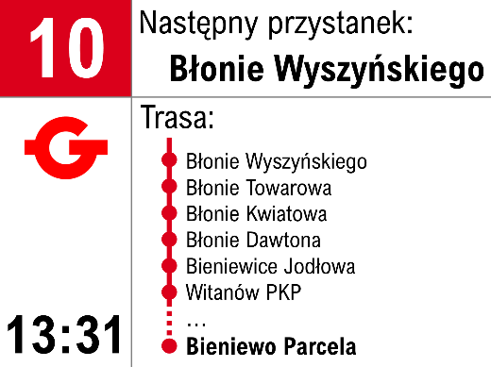
- Następny przystanek: Błonie Wyszyńskiego, po wciśnięciu przycisku „STOP” przez pasażera.
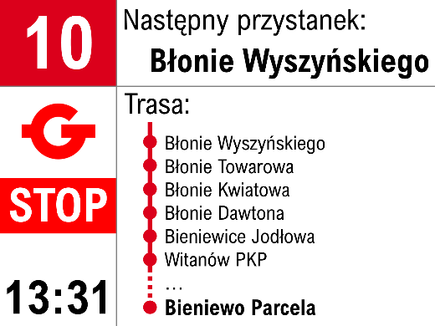
- Kierunek: Bieniewo Parcela. Informacja „STOP” wyświetlana do momentu otwarcia drzwi.
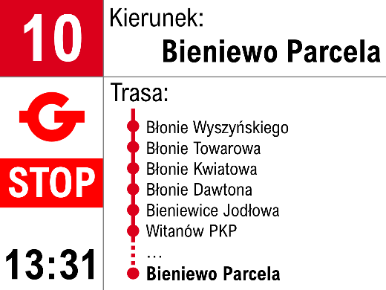

- Przystanek: Błonie Wyszyńskiego. Informacja „STOP” wyświetlana do momentu otwarcia drzwi.
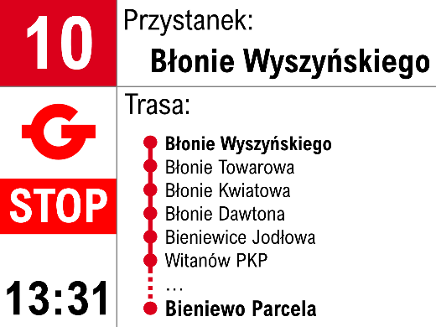
- Przystanek: Błonie Wyszyńskiego, po otwarciu drzwi.
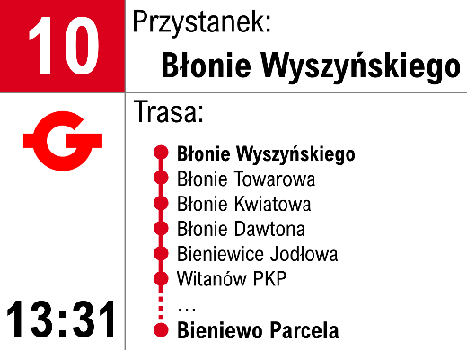
- Następny przystanek: Błonie Towarowa.
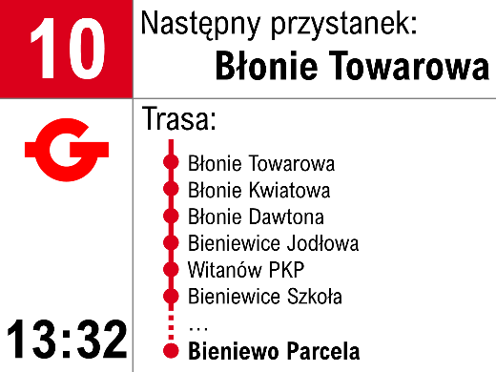
- Kierunek: Bieniewo Parcela.
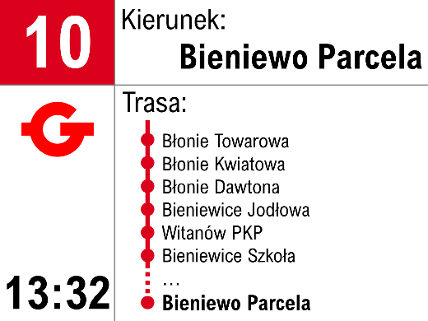

- Przystanek Błonie Towarowa.
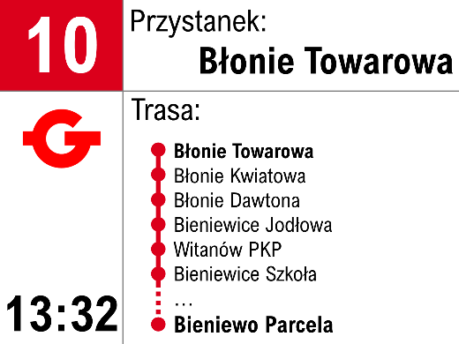
- Następny przystanek: Błonie Kwiatowa
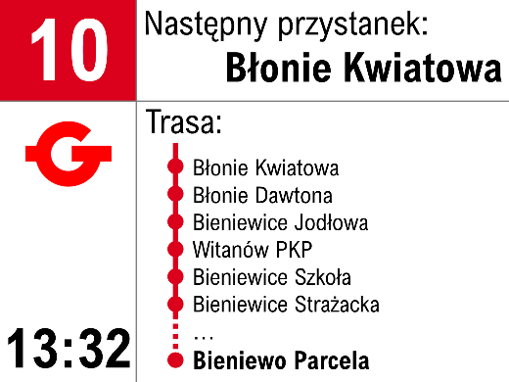
- Kierunek: Bieniewo Parcela
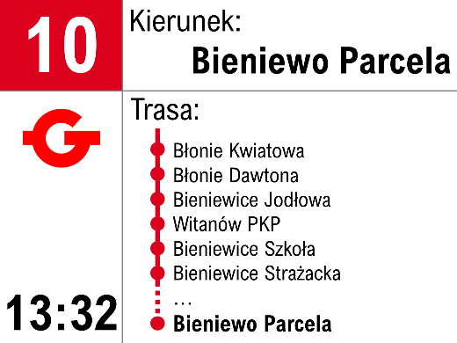
- Kierunek: Bieniewo Parcela, po wciśnięciu przycisku „STOP” przez pasażera.
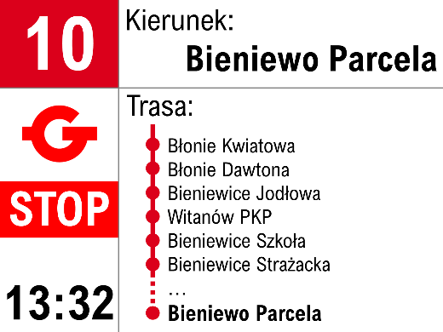

- Przystanek: Błonie Kwiatowa. Informacja „STOP” wyświetlana do momentu otwarcia drzwi.
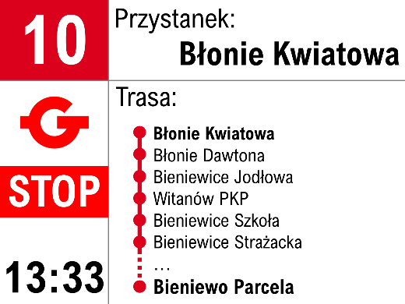
- Przystanek: Błonie Kwiatowa, po otwarciu drzwi.
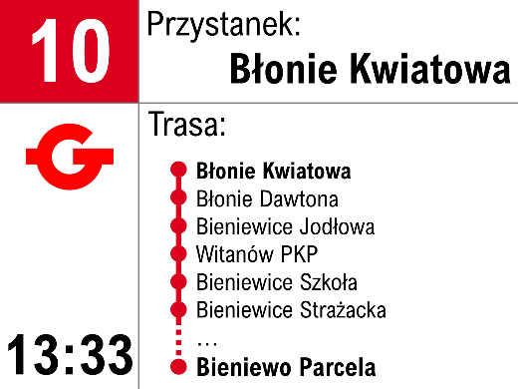
Przy wyświetlaniu długich nazw przystanków w górnym pasie należy stosować przesuwanie tekstu od prawej do lewej strony:
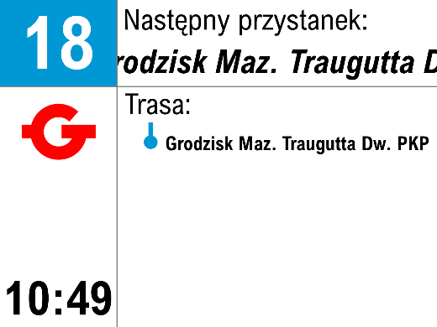
Przy wyświetlaniu długich nazw przystanków w prawym dolnym polu „Trasa:” należy stosować zawijanie tekstu:
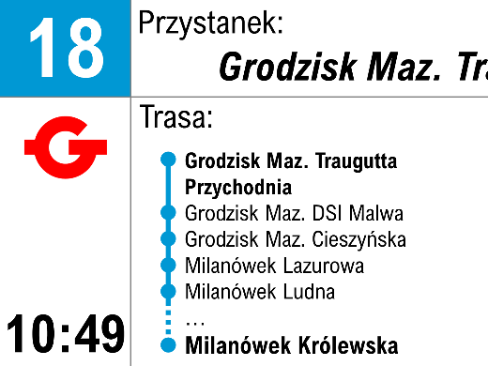

Przykład wyświetlania materiału filmowego lub graficznego na ekranie podczas trasy przejazdu autobusu na linii.
Możliwość ustawienie odtwarzania materiałów filmowych i graficznych w określonych sekwencjach czasowych oraz w poszczególnych miejscach np. od momentu odjazdu ze wskazanych przystanków na trasach linii, a po zakończeniu materiału filmowego lub ustawionego czasu prezentacji materiału graficznego automatyczny powrót do dalszego wyświetlania takich elementów jak trasa przejazdu, godzina, logo Zamawiającego itp.
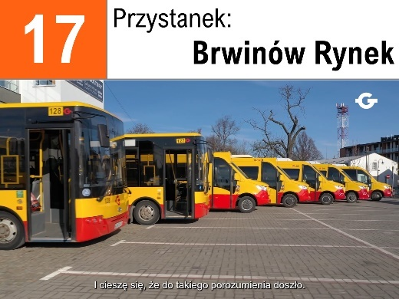
W przypadku braku przypisania linii lub trasy w systemie informacji pasażerskiej możliwość ustawienia przez kierowcę wyświetlania zapisanych materiałów graficznych lub filmowych lub ich sekwencji lub możliwość wygaszenia ekranu lub wyświetlania logo Zamawiającego.
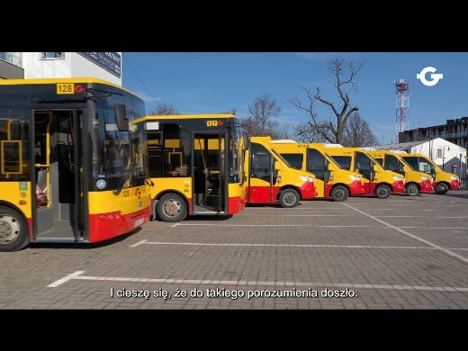
Dane tekstowy powinny być wyświetlane przy użyciu czcionki Arial Nova Cond.
Wybrane treści takie jak numer linii, godzina, nazwa następnego przystanku (tylko w polu „Przystanek:”), nazwa najbliższego przystanku lub nazwa ostatniego przystanku na trasie, powinny być wyświetlane pogrubioną czcionką zgodnie z ww. przykładami.
Rozmiar czcionki należy dopasować do wielkości ekranu, dopasowując do powyższych wzorców.
Zamawiający powinien mieć możliwość dowolnego ustawienia tras, przystanków, numerów linii i kolorów. Kolor tła numeru linii powinien być taki sam jak „koralików” w polu „Trasa:”.

